# 松江区2023学年度第二学期等级考质量监控试卷

# 高三物理

（满分100分，完卷时间60分钟） 2024.4

考生注意：

1．本考试分设试卷和答题纸。答题前，务必在答题纸上填写学校、班级、姓名、考号，并将核对后的条形码贴在指定位置上。

2．在试卷中标注“多选”的题每题有两个或两个以上的答案，但不全选；标注“简答”、“计算”的题需要给出必要的图示、文字说明、公式、演算等。

3．如无特殊说明，本卷中的重力加速度为*g*。

## 一、冰雪运动

滑雪、滑冰、雪地摩托等，让您在欣赏美景的同时，也能尽情体验冰雪带来的刺激与乐趣。

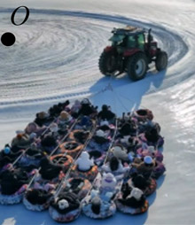1．如图，拖拉机通过缆绳拉着一群坐在雪圈上的游客在冰面上绕 *O* 点做匀速圆周运动：

（1）游客所受合力的方向为______；

（2）距离 *O* 点越远的游客，刺激感会（ ）

A．强 B．弱 C．与其他人相同 D．不确定

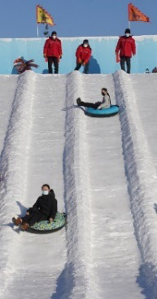2．如图，雪圈滑道为高 *h* 的斜坡。质量为 *m* 的游客坐雪圈从滑道上由静止滑下，最终停在水平冰面上，整个下滑过程中只与冰面接触，则阻力对游客做的功为_____。

3．速度为 *v* 的甲游客遇到另一个静止在雪圈上的乙游客，两雪圈发生了对心碰撞。每位游客与雪圈的总质量均为 *M*。

（1）若两雪圈发生了速度交换，则碰撞过程中，动量_____；机械能_____（均选涂：A．守恒 B．不守恒）；若碰撞时间为 *t*，则两雪圈之间平均作用力的大小为________；

（2）若碰撞时，游客抓住对方一起运动，则碰撞过程中损失的机械能为_________。

4．雪圈空载时体积为 *V*，压强为 *p*，载人后体积减少了 20%，则压强为_______。

5．游客在某平整冰面观察水下的鱼，则鱼的实际位置应在目测位置的（ ）

A．上方 B．同一位置 C．下方

## 二、太空电梯

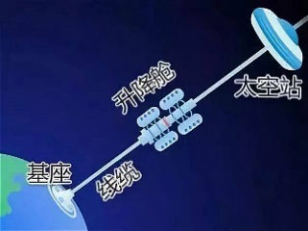太空电梯是人类构想的一种通往太空的设备，如图是太空电梯升降舱与地球同步轨道上的太空站相连。将乘客送入距地球高度 *h* 约 3.6×107 m 的一座太空站。地球的质量 *M*地 约为 6×1024 kg，地球的半径 *R* 约为 6.4×106 m，引力常量 *G* = 6.67×10−11 N·m2/kg2。

1．太空站中漂浮的水珠呈完美的球形，原因是_________________________________。

2．太空站的速度____第一宇宙速度（选涂：A．大于 B．等于 C．小于）；周期约为______小时。

3．地面上观察者测出高速上升的太空电梯从地面到太空站的时间为 *t*1，而乘客测得的时间为 *t*2，则下列选项正确的是（ ）

A．*t*1 > *t*2 B．*t*1 = *t*2 C．*t*1 < *t*2

4．（简答）如图为加速度 *a* 与太空电梯距地心的距离 *r* 的关系图像，图线 A 为地球对太空电梯的引力产生的加速度大小，图线 B 表示太空电梯静止时的向心加速度大小，*R* 表示地球半径。求：

*r*0

*a*

*r*

*O*

*R*

A

B

（1）太空电梯从地表以 5*g* 的加速度启动，质量为 *m* 的乘客承受的压力 *F*；为了安全，乘客应保持什么姿势；

（2）太空电梯匀速上升阶段乘客受到升降舱作用力大小的变化情况；

（3）分析说明并估算图中 *r*0 的数值大小。

## 三、电荷

电荷可以产生电场，18 世纪初奥斯特发现的电流的磁效应。同时，磁场对运动电荷也具有作用。

1．用国际单位制的基本单位表示电荷量的单位是（ ）

A．A·s B．A/s C．s/A

2．如图，长为 *L* 的绝缘轻绳悬挂一带正电的绝缘小球，处在垂直纸面向里的匀强磁场中。现将小球拉起一小角度（小于 5°）释放。若逐渐减小磁感应强度（忽略空气阻力且细线始终拉直），下列关于小球说法正确的是（ ）

*θ*

O

*L*

+*q*

A

A．摆动过程最高点逐渐降低

B．每次经过 A 点的速度大小不相等

C．每次经过 A 点时线上的拉力大小始终相等

D．摆动的周期不变

3．如图，带正电小球从水平面竖直向上抛出，能够达到的最大高度为 *h*1（如图甲）；若加水平向里的匀强磁场（如图乙），小球上升的最大高度为 *h*2；若加水平向右的匀强电场（如图丙），小球上升的最大高度为 *h*3。每次抛出的初速度相同，不计空气阻力，则（ ）

甲

乙

丙

*B*

*E*

A．*h*3 > *h*2 > *h*1 B．*h*3 = *h*1 > *h*2 C．*h*2 > *h*3 = *h*1 D．*h*3 = *h*2 > *h*1

4．如图，从粒子源 P 发出的正离子经 S1 和 S2 之间高电压 *U* 加速后，以一定速率从 S3 缝射入磁场 *B*。

S3

S1

S2

P

*B*

*U*

（1）（多选）正离子在磁场 *B* 中的转动快慢与（ ）有关；

A．粒子电荷量 B．粒子质量 C．粒子速度

D．轨道半径 E．磁感应强度

（2）轨迹相同的粒子_____同种粒子；（选涂：A．是 B．不一定是 C．不是）

（3）（计算）若 *B* = 2 T，加速电压 *U* = 4×108 V，该粒子的电荷量 *q* 与质量 *m* 之比为 5×107 C/kg，求：该粒子在磁场中的轨道半径 *R*。

## 四、电磁感应现象与应用

1831 年法拉第发现了电磁感应现象，麦克斯韦建立了电磁场理论。

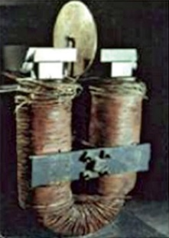

A

*B*

*ω*

黄铜电刷

黄铜电刷

1．如图为最早的发电机装置，由_____（选涂：A．法拉第 B．奥斯特）发明；当圆盘向同一方向时快时慢地转动时，通过电阻器的电流是_____（选涂：A．交流电 B．直流电）。

2．如图，新能源汽车由地面供电装置（发射线圈，连接家用电源）将电能传送至轿车底部的感应装置（接收线圈，连接充电电池），对车载电池进行充电。则（ ）

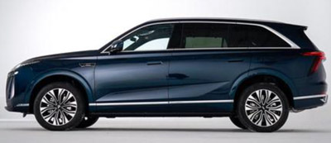

车身底部感应装置

地面供电装置

A．增大发射线圈与接收线圈的间距，接收线圈中感应电流的频率不变

B．发射线圈和接收线圈的磁通量变化率相等

C．为了保护接收线圈不受损坏，可在接收线圈下再加装一个金属护板

D．增大发射线圈与接收线圈的间距，发射线圈与接收线圈两端电压之比不变

3．某储能装置是一个电容为 60 μF 的电容器。现用 5000 V 高压对电容器进行充电，电容器充电后储存的电量为_____C；储存的能量为_____J。

4．如图发电机模型，一边长为 *L* 的单匝正方形线圈，在磁感应强度为 *B* 的匀强磁场中以角速度 *ω* 绕 OOʹ 轴匀速转动。通过理想变压器与负载电阻为 *R* 相连，不计其它电阻，变压器左右线圈匝数之比为 *k*，则：

O

Oʹ

*ω*

*R*

*B*

（1）当线圈平面与磁场_____（选涂：A．垂直 B．平行）时，线圈中的电动势最大，最大值为_____；

（2）从图示位置开始计时，线圈中的电动势 *e* 随时间变化的关系式为______；

（3）（计算）线圈转动过程中电阻 *R* 的功率。

5．如图，水平面内的两根平行金属导轨处在竖直向上的匀强磁场中。两根相同的金属棒 ab 和 cd 垂直横跨在导轨两端，其中 cd 棒通过绝缘细线跨过定滑轮与重物 M 连接。由静止同时释放两根金属棒，忽略各处摩擦，导轨足够长，不考虑可能发生的碰撞。请定性画出重物 M 下落过程的速度时间 *v – t* 图像。

*v*/m·s−1

*O*

*t*/s

a

b

d

c

*L*

M

## 五、从经典走向量子

物理学自伽利略开端，至今已有三百多年的历史，其中 20 世纪之前的物理学被称为经典力学。此后，量子力学飞速发展，成为了当前的物理学前沿领域。

1．下列物理学家按物理学发展进程进行排序，正确的是（ ）

A．伽利略、麦克斯韦、爱因斯坦、牛顿

B．牛顿、麦克斯韦、爱因斯坦、伽利略

C．伽利略、牛顿、麦克斯韦、爱因斯坦

D．爱因斯坦、伽利略、牛顿、麦克斯韦

2．80 g 某放射性元素发生 α 衰变，经过 9 天还剩下 10 g，则该元素的半衰期为_____天；该衰变产生的射线照射带正电验电器，电荷很快消失，是利用了射线的______（选涂：A．穿透本领 B．电离本领）。

3．玻尔在卢瑟福的基础上引入了轨道量子化的概念。如图为氢原子的能级图，可见光光子的能量范围约为 1.62 eV ~ 3.11 eV。则这些原子（ ）

1

−13.60

−1.51

−0.85

0

−3.40

2

3

4

*n*

*E* /eV

∞

A．最多可产生 2 种不同频率的光

B．从 *n* = 2 的激发态跃迁到基态发出的光是可见光

C．从 *n* = 3 跃迁到 *n* = 4的激发态，需吸收能量为 0.66 eV 的光子

D．从 *n* = 3 的激发态电离，所需照射光的光子能量至少为 13.60 eV

4．人类对光的本性的认识经历了曲折的、螺旋式上升的过程，推动了量子力学的发展。



单色光

*λ*

双缝

屏

图样

*d*

*L*

Δ*x*

（1）托马斯·杨通过双缝干涉实验证明光具有波动性，实验装置如图。双缝间距 *d* = 0.938 mm，光屏到双缝的距离 *L* = 65.6 cm，相邻明条纹中心间距 Δ*x* = 0.263 mm，则光的波长 *λ* 为_________nm（保留 3 位有效数字）。

（2）实验中，调弱光源的强度，若每次只有一个光子通过双缝装置，随着相机拍摄帧数的增加，分别得到如下 5 幅图像，这说明光具有_________性。

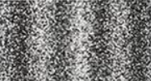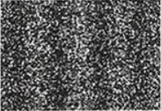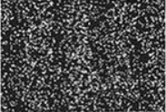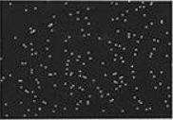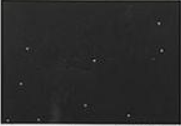

5．法国物理学家德布罗意提出物质波的概念，既所有实物粒子都具有波动性。若质量为 *m*e *=* 9.1×10−31 kg的电子经电场加速后的速度 *v* = 7.28×107 m/s，则其物质波的波长为_____nm（普朗克常量*h* = 6.63×10−34 J·s）。

# 参考答案和评分标准

## 一、冰雪运动（共20分）

1．（1）指向O点或沿半径指向圆心（2分）

（2）A（3分）

2．− *mgh*（2分）

3．（1）A（2分），A（2分），*Mv*/*t*（2分）

（2）*Mv2*/4（2分）

4．1.25*p*（2分）

5．C（3分）

## 二、太空电梯（共20分）

1．水膜表面张力的作用、水珠处于完全失重状态（每答对一点得2分，共4分）

2．C（2分），24 或其他处于合理范围 （2分）

3．A（3分）

4．（1）（3分）由牛顿第二定律：*F* − *mg =* 5*mg* *F* = 6*mg*

乘客应保持躺卧姿势。

（2）一直变小 （2分）

（3）*r*0 处万有引力完全提供向心力，处于完全失重状态，为同步轨道高度，

所以*r*0 = *R* + *h* = 4.24×107 m （4分）

4．（2）此题中的太空电梯可以看成竖立在赤道、与地球同步转动的直杆。

“地球对太空电梯的引力产生的加速度大小”对应力就是万有引力，*F*万 = ∝ ，对应图中曲线 A；而“向心加速度大小”对应的就是所需向心力，*F*向 = *mω*地2*r* ∝ *r*，对应图中过原点的直线 B。

在 *r*0 之前，提供的万有引力大于所需的向心力。*F*万 – *F*舱 = *mω*地2*r* ，匀速上升时 *F*万 减小，*r* 增大，所以 *F*舱 是一直减小的。

（3）在 *r*0 之后，提供的万有引力小于所需的向心力。而 *r*0 位置即万有引力作为向心力，这种情况就是同步卫星的位置，即同步轨道上太空站的位置，*r*0 = *R* + *h* = (3.6×107 + 6.4×106) m = 4.24×107 m。

## 三、电荷（共19分）

1．A（2分）

2．D（3分）

3．B（3分）

4．（1）（多选）ABE（4分） （2）B（2分）

（3）（5分）粒子在电场中的加速过程，应用动能定理 *Uq* = *mv*2*/*2，得 *v* = 2×108 m/s

粒子在磁场中做匀速圆周运动，洛伦兹力提供向心力，*Bqv* = *mv2/R*，得 *R = mv*/*Bq* = 2 m

## 四、电磁感应现象与应用（共25分）

1．A（2分），B（2分）

2．A（3分）

3．0.3（2分），750（2分）

4．（1）B（2分），*BL2ω*（2分）

（2）*e* = *BL*2*ω*cos*ωt*（2分）

（3）（4分）电动势的有效值为

电阻 *R* 的电压为

电阻 *R* 的功率为 *P* = =

5．（4分）

*v*/m·s−1

*O*

*t*/s

## 五、从经典走向量子（共16分）

1． C（3分）

2．3（2分），B（2分）

3．（1）C（3分）

4．（1）376（2分）

（2）波粒二象（2分）

（3）0.01（2分）

# 解析

1． 指向*O*点或沿半径指向圆心 A 2． 3． A A   4． 5．C

【解析】1．[1]因为游客在冰面上绕*O*点做匀速圆周运动，合外力提供向心力，则游客所受的合力方向指向*O*点；

[2]根据牛顿第二定律



可知距离*O*点越远的游客，所需要的向心力越大，则刺激感会越强。

故选A。

2．对游客由动能定理



可得阻力对游客做的功为



3．[1]由于碰撞过程时间极短，内力远大于外力，所以碰撞过程中，动量守恒。

故选A。

[2]根据甲、乙游客的质量相等，碰撞后速度发生交换，属于弹性碰撞，则碰撞过程中机械能守恒。

故选A。

[3]规定甲游客的初速度方向为正方向，对甲游客由动量定理可得



可得两雪圈之间平均作用力的大小为



[4]由动量守恒定律



由能量守恒定律



可得碰撞过程中损失的机械能为



4．由玻意耳定律可知



可得此时压强为



5．如图所示画出光路图

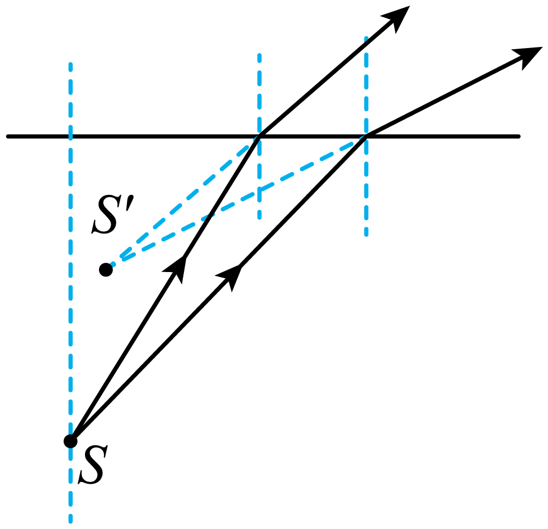

所以鱼的实际位置应在目测位置的下方。

故选C。

6．水珠处于完全失重状态，水膜表面张力的作用 7． C 24 8．A 9．（1）乘客应保持躺卧姿势；（2）一直变小；（3）

【解析】6．太空站中漂浮的水珠呈完美的球形，原因是：水珠处于完全失重状态，水膜表面张力的作用使得其呈完美的球形。

7．[1]根据



可得地球第一宇宙速度大小为



由于太空站的轨道半径大于地球半径，可知其速度小于第一宇宙速度，故选C。

[2]根据



可得该太空站绕地球运行的周期为



代入相关已知数据求得



8．地面上观察者测出高速上升的太空电梯从地面到太空站的时间为，而乘客测得的时间为，根据爱因斯坦的广义相对论时空观，“时间”收缩效应，可知



故选A。

9．（1）由牛顿第二定律



求得



乘客为了自身安全，应保持躺卧姿势。

（2）太空电梯匀速上升阶段，乘客受到升降舱作用力和地球的万有引力作用，由于万有引力逐渐减小，故乘客受到升降舱作用力大小也一直变小。

（3）由图像知处万有引力完全提供太空电梯所需向心力，电梯处于完全失重状态，与同步卫星运动情况一致，所以为同步卫星的轨道高度，故



10．A 11．D 12．B 13． ABE B 

【解析】10．根据*q=It*，则用国际单位制的基本单位表示电荷量的单位是A∙s，故选A。

11．AB．洛伦兹力对小球不做功，可知摆动过程小球的机械能守恒，则最高点的位置不变，每次经过*A*点的速度大小相等，选项AB错误；

C．每次经过*A*点向右摆动时受洛伦兹力向上，向左摆动时受洛伦兹力向下，根据



可知，线上的拉力大小不相等，选项C错误；

D．洛伦兹力不影响单摆的周期，则摆动的周期不变，选项D正确。

故选D。

12．小球以一定的初速度*v0*竖直向上抛出，能够达到的最大高度为



加上水平向右的匀强电场时，竖直方向仍只受重力，能够达到的最大高度为



图乙加上垂直纸面向里的匀强磁场，洛伦力不做功，但洛伦兹力使小球发生偏转，使小球在最高点具有一定的水平速度*vx*，根据动能定理可得



可得



故选B。

13．（1）正离子在磁场*B*中的转动快慢与周期有关，而周期



可知与粒子电荷量、粒子质量以及磁感应强度有关，故选ABE。

（2）根据





解得



可知轨迹相同的粒子的荷质比相同，但不一定是同种粒子；故选B。

（3）粒子在电场中的加速过程，应用动能定理



得



粒子在磁场中做匀速圆周运动，洛伦兹力提供向心力



得

*R* =2m

14． A B 15．A 16． 0.3 750 17． B    18．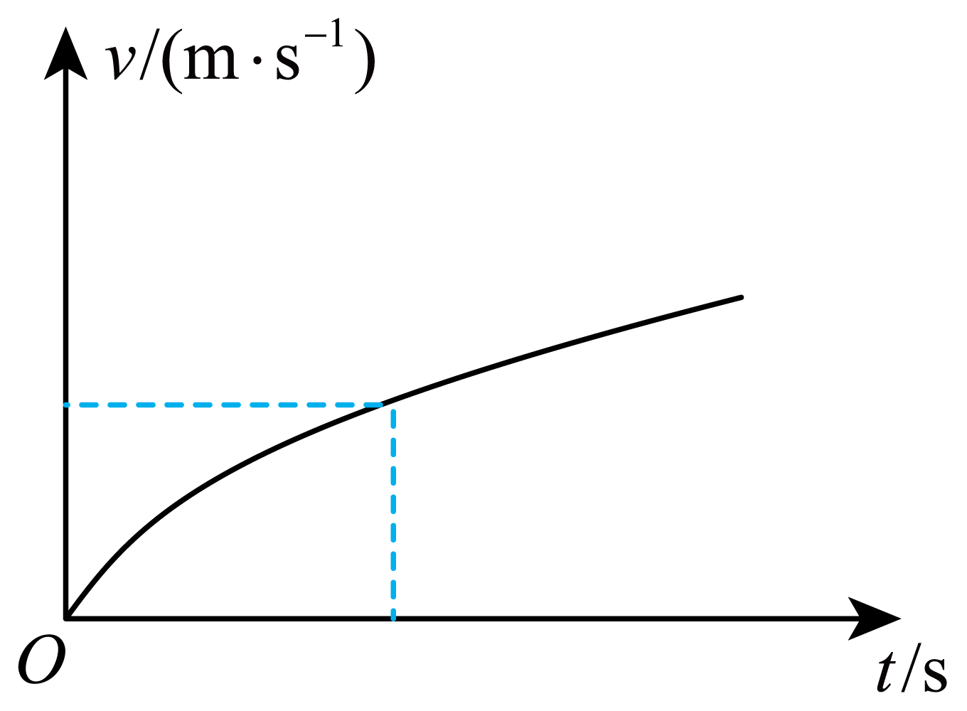

【解析】14．[1]最早的发电机装置，由法拉第发明。

故选A。

[2]当圆盘向同一方向时快时慢地转动时，通过电阻器的电流方向不变，是直流电。

故选B。

15．[1]A．发射线圈与接收线圈中的磁通量变化的频率相同，增大发射线圈与接收线圈的间距，接收线圈电流的频率不变，故A正确；

B．由感应装置与供电装置的工作原理可知，非理想状态下由于能量损耗供电线圈和感应线圈的磁通量变化率不等，故B错误；

C．如果在车底加装一个金属护板，金属护板会产生涡流，损耗能量，同时屏蔽磁场，使接收线圈无法产生感应电流，故C错误；

D．增大发射线圈与接收线圈的间距，则通过接收线圈的磁通量减小，根据



发射线圈与接收线圈两端电压之比变大，故D错误。

故选A。

16．[1][2]电容器充电后储存的电量为



储存的能量为



17．（1）[1][2]当线圈平面与磁场平行时，线圈中的电动势最大，最大值为



（2）[3]图示位置线圈平面与磁场平行，线圈中的电动势随时间变化的关系式为



（3）[4]线圈转动过程中变压器原线圈电压有效值



副线圈电压有效值



电阻*R*的功率



18．[1]重物*M*下落过程的速度大小等于*cd*棒速度大小，由静止同时释放两根金属棒后，*cd*棒加速度



可知加速度随速度的增大而逐渐减小，图像斜率代表加速度，图像如图



19．C 20． 3 B 21．C 22． 376 波粒二象 23．0.01

【解析】19．伽利略（1564-1642），意大利物理学家、天文学家和哲学家，近代实验科学的先驱者。牛顿，是英国伟大的数学家、物理学家、天文学家和自然哲学家，1642年12月25日生于英格兰林肯郡格兰瑟姆附近的沃尔索普村，1727年3月20日在伦敦病逝。詹姆斯·克拉克·麦克斯韦（James Clerk Maxwell）是十九世纪中叶英国物理学家、数学家。1831年6月13日生于爱丁堡，1879年11月5日，病逝于剑桥。爱因斯坦生于1879年3月14日。故C正确，ABD错误。

故选C。

20．[1]由，解得元素的半衰期为



[2]衰变产生的射线照射带正电验电器，电荷很快消失，是利用了射线的电子与验电器中的正电荷中和，其带电荷将消失，是利用了射线的电离本领。

21．A．一群处在*n*能级的氢原子向低能级跃迁时产生的光的种类是，一个处在*n*能级的氢原子向低能级跃迁时，向低能级跃迁时最多可发出（*n*-1）种不同频率的光，故A错误；

B．从的激发态跃迁到基态发出的光的能量



不在可见光光子的能量范围内，故B错误；

C．从跃迁到的激发态，需吸收光子的能量为



故C正确；

D．从的激发态电离，所需照射光的光子能量至少为，故D错误。

故选C。

22．（1）[1]由双缝干涉相邻条纹间距，解得光的波长



（2）[2]图即反映出光的粒子性和波动性，说明光具有波粒二象性。

23．电子的动量为，其物质波的波长为



解得



松江区2023学年度第二学期等级考质量监控试卷

高三物理原稿

（满分100分，完卷时间60分钟） 2024.4

考生注意：

1．本考试分设试卷和答题纸。答题前，务必在答题纸上填写学校、班级、姓名、考号，并将核对后的条形码贴在指定位置上。

2．在试卷中标注“多选”的题每题有两个或两个以上的答案，但不全选；标注“简答”、“计算”的题需要给出必要的图示、文字说明、公式、演算等。

3．如无特殊说明，本卷中的重力加速度为*g*。

一、冰雪运动

滑雪、滑冰、雪地摩托等，让您在欣赏美景的同时，也能尽情体验冰雪带来的刺激与乐趣。

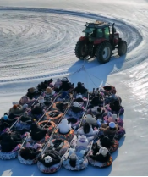

*O*

1. 如图，拖拉机通过缆绳拉着一群坐在雪圈上的游客在冰面上绕*O*点做匀速圆周运动：

（1）游客所受合力的方向为______；

（2）距离*O*点越远的游客，刺激感会（　　）

A．强 B．弱 C．与其他人相同 D．不确定

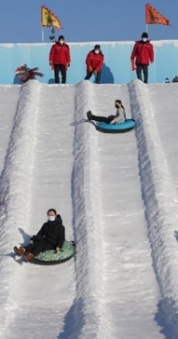2、如图，雪圈滑道为高*h*的斜坡。质量为*m*的游客坐雪圈从滑道上由静止滑下，最终停在水平冰面上，整个下滑过程中只与冰面接触，则阻力对游客做的功为_____。

3、速度为*v*的甲游客遇到另一个静止在雪圈上的乙游客，两雪圈发生了对心碰撞。每位游客与雪圈的总质量均为*M*。

（1）若两雪圈发生了速度交换，则碰撞过程中，动量_____；机械能_____（均选涂：A．守恒 B．不守恒）；若碰撞时间为*t*，则两雪圈之间平均作用力的大小为________；

（2）若碰撞时，游客抓住对方一起运动，则碰撞过程中损失的机械能为_________。

4、雪圈空载时体积为*V*，压强为*p*，载人后体积减少了20%，则压强为_______。

5、游客在某平整冰面观察水下的鱼，则鱼的实际位置应在目测位置的（　　）

A．上方 B．同一位置 C．下方

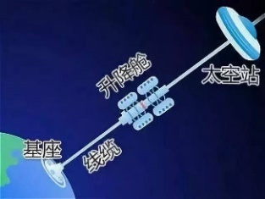二、太空电梯

太空电梯是人类构想的一种通往太空的设备，如图是太空电梯升降舱与地球同步轨道上的太空站相连。将乘客送入距地球高度*h*约3.6×107米的一座太空站。地球的质量*M*地约为6×1024 Kg，地球的半径*R*约为6.4×106m，引力常量*G*=6.67×10-11 N·m2/Kg2。

1、太空站中漂浮的水珠呈完美的球形，原因是_________________________________。

2、太空站的速度____第一宇宙速度（选涂：A．大于 B．等于 C．小于）；周期约为______小时。

3、地面上观察者测出高速上升的太空电梯从地面到太空站的时间为*t*1，而乘客测得的时间为*t*2，则下列选项正确的是（　　）

A．*t*1 > *t*2 B．*t*1 = *t*2 C．*t*1 < *t*2

4、（简答）如图为加速度*a*与太空电梯距地心的距离*r*的关系图像，图线*A*为地球对太空电梯的引力产生的加速度大小，图线*B*表示太空电梯静止时的向心加速度大小，*R*表示地球半径。求：

*r*0

*a*

*r*

*O*

*R*

*A*

*B*

（1）太空电梯从地表以5*g*的加速度启动，质量为*m*的乘客承受的压力*F*；为了安全，乘客应保持什么姿势；

（2）太空电梯匀速上升阶段乘客受到升降舱作用力大小的变化情况；

（3）分析说明并估算图中*r*0的数值大小。

三、电荷

电荷可以产生电场，18世纪初奥斯特发现的电流的磁效应。同时，磁场对运动电荷也具有作用。

1、用国际单位制的基本单位表示电荷量的单位是（　　）

A．A·s B．A/s C．s/A

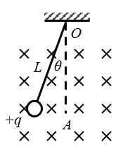

2、如图，长为*L*的绝缘轻绳悬挂一带正电的绝缘小球，处在垂直纸面向里的匀强磁场中。现将小球拉起一小角度（小于5°）释放。若逐渐减小磁感应强度（忽略空气阻力且细线始终拉直），下列关于小球说法正确的是（　　）

A．摆动过程最高点逐渐降低

B．每次经过A点的速度大小不相等

C．每次经过A点时线上的拉力大小始终相等

D．摆动的周期不变

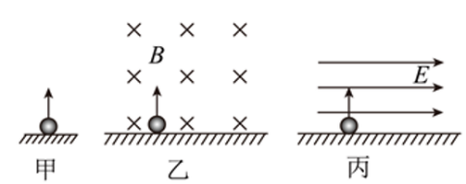3、如图，带正电小球从水平面竖直向上抛出，能够达到的最大高度为*h*1（如图甲）；若加水平向里的匀强磁场（如图乙），小球上升的最大高度为*h*2；若加水平向右的匀强电场（如图丙），小球上升的最大高度为*h*3。每次抛出的初速度相同，不计空气阻力，则（　　）

A． *h*3＞*h*2＞*h*1 B． *h*3=*h*1＞*h*2

C． *h*2＞*h*3=*h*1 D． *h*3=*h*2＞*h*1

4、如图，从粒子源*P*发出的正离子经*S*1和*S*2之间高电压*U*加速后，以一定速率从*S*3缝射入磁场*B*。

（1）（多选）正离子在磁场*B*中的转动快慢与（　　）有关；

A.粒子电荷量 B.粒子质量 C.粒子速度 D. 轨道半径 E. 磁感应强度

（2）轨迹相同的粒子_____同种粒子；（选涂：A．是 B．不一定是 C．不是）

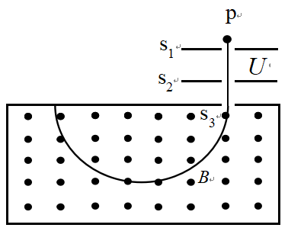（3）（计算）若*B*=2T，加速电压*U*=4×108V，该粒子的电荷量*q*与质量*m*之比为5×107C/kg，求：该粒子在磁场中的轨道半径*R*。

四、电磁感应现象与应用

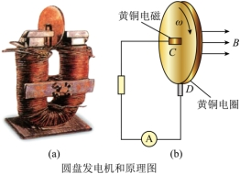1831年法拉第发现了电磁感应现象，麦克斯韦建立了电磁场理论。

1、如图为最早的发电机装置，由_____（选涂：A．法拉第 B．奥斯特）发明；当圆盘向同一方向时快时慢地转动时，通过电阻器的电流是_____（选涂：A．交流电 B．直流电）。

2、如图，新能源汽车由地面供电装置（发射线圈，连接家用电源）将电能传送至轿车底部的感应装置（接收线圈，连接充电电池），对车载电池进行充电。则（　　）

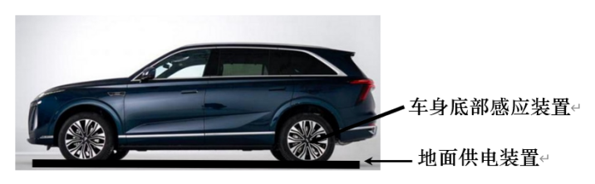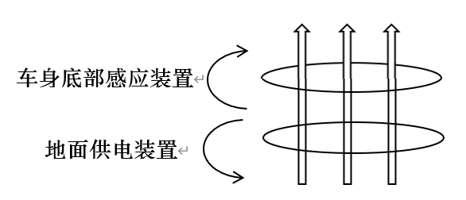

A．增大发射线圈与接收线圈的间距，接收线圈中感应电流的频率不变

B．发射线圈和接收线圈的磁通量变化率相等

C．为了保护接收线圈不受损坏，可在接收线圈下再加装一个金属护板

D．增大发射线圈与接收线圈的间距，发射线圈与接收线圈两端电压之比不变

3、某储能装置是一个电容为60μF的电容器。现用5000V高压对电容器进行充电，电容器充电后储存的电量为_____C；储存的能量为_____J。

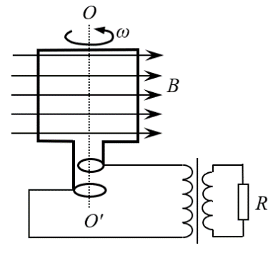

4、如图发电机模型，一边长为*L*的单匝正方形线圈，在磁感应强度为*B* 的匀强磁场中以角速度*ω*绕*OO'* 轴匀速转动。通过理想变压器与负载电阻为*R*相连，不计其它电阻，变压器左右线圈匝数之比为*k*，则：

（1）当线圈平面与磁场_____（选涂：A．垂直 B．平行）时，线圈中的电动势最大，最大值为_____；

（2）从图示位置开始计时，线圈中的电动势*e*随时间变化的关系式为______；

（3）（计算）线圈转动过程中电阻*R*的功率。

5、如图，水平面内的两根平行金属导轨处在竖直向上的匀强磁场中。两根相同的金属棒*ab*和*cd*垂直横跨在导轨两端，其中*cd*棒通过绝缘细线跨过定滑轮与重物*M*连接。由静止同时释放两根金属棒，忽略各处摩擦，导轨足够长，不考虑可能发生的碰撞。请定性画出重物*M*下落过程的速度时间*v-t*图像。

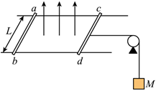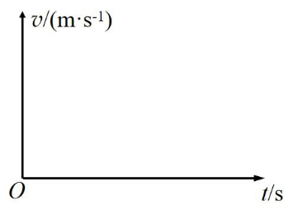

五、从经典走向量子

物理学自伽利略开端，至今已有三百多年的历史，其中20世纪之前的物理学被称为经典力学。此后，量子力学飞速发展，成为了当前的物理学前沿领域。

1、下列物理学家按物理学发展进程进行排序，正确的是（　　）

A．伽利略、麦克斯韦、爱因斯坦、牛顿

B．牛顿、麦克斯韦、爱因斯坦、伽利略

C．伽利略、牛顿、麦克斯韦、爱因斯坦

D．爱因斯坦、伽利略、牛顿、麦克斯韦

2、80*g*某放射性元素发生*α*衰变，经过9天还剩下10*g*，则该元素的半衰期为_____天；该衰变产生的射线照射带正电验电器，电荷很快消失，是利用了射线的______（选涂：A．穿透本领 B．电离本领）。

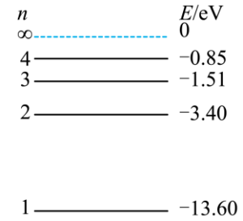3、玻尔在卢瑟福的基础上引入了轨道量子化的概念。如图为氢原子的能级图，可见光光子的能量范围约为1.62eV~3.11eV。则这些原子（　　）

A．最多可产生2种不同频率的光

B．从*n*=2的激发态跃迁到基态发出的光是可见光

C．从*n*=3跃迁到*n*=4的激发态，需吸收能量为0.66eV的光子

D．从*n*=3的激发态电离，所需照射光的光子能量至少为13.60eV

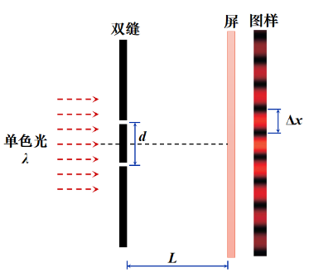4、人类对光的本性的认识经历了曲折的、螺旋式上升的过程，推动了量子力学的发展。

（1）托马斯·杨通过双缝干涉实验证明光具有波动性，实验装置如图。双缝间距*d*=0.938mm，光屏到双缝的距离*L*=65.6cm，相邻明条纹中心间距Δ*x*=0.263mm，则光的波长*λ*为_________nm（保留3位有效数字）。

（2）实验中，调弱光源的强度，若每次只有一个光子通过双缝装置，随着相机拍摄帧数的增加，分别得到如下5幅图像，这说明光具有_________性。

    

5、法国物理学家德布罗意提出物质波的概念，既所有实物粒子都具有波动性。若质量为*m*e*=*9.1×10-31 kg的电子经电场加速后的速度*v*=7.28×107m/s，则其物质波的波长为_____nm（普朗克常量*h* = 6.63×10-34J•s）。

**参考答案和评分标准**

**一、冰雪运动（共20分）**

1、（1） 指向O点 或 沿半径指向圆心（2分）

（2）A（3分）

2、-*mgh* （2分）

3、（1）A （2分） A （2分） *Mv*/*t*（2分）

（2）*Mv2/*4（2分）

4、1.25*p*（2分）

5、C（3分）

**二、太空电梯（共20分）**

1、水膜表面张力的作用、水珠处于完全失重状态（每答对一点得2分，共4分）

2、C（2分） 24或其他处于合理范围（2分）

3、A（3分）

4、（1）（3分）由牛顿第二定律：*F-mg=*5*mg* *F*=6*mg*

乘客应保持躺卧姿势。

（2）一直变小（2分）

（3）*r*0处万有引力完全提供向心力，处于完全失重状态，为同步轨道高度，

所以*r*0 = *R* + *h* = 4.24×107 m （4分）

**三、电荷（共19分**）

1、A（2分）

2、D（3分）

3、B（3分）

4、（1）（多选）ABE（4分） （2）B（2分）

（3）（5分）粒子在电场中的加速过程，应用动能定理*Uq=mv*2*/*2，得，

粒子在磁场中做匀速圆周运动，洛伦兹力提供向心力，*Bqv=mv2/R*，得*R=mv/Bq*=2m/s

**四、电磁感应现象与应用（共25分）**

1、A（2分） B（2分）

2、A（3分）

3、0.3（2分） 750（2分）

4、（1）B（2分） *BL2ω*（2分）

（2）*e*=*BL*2*ωcosωt*（2分）

（3）（4分）电动势的有效值为 $E=\frac{BL^{2}ω}{\sqrt{2}}$

电阻*R*的电压为 $U=\frac{BL^{2}ω}{\sqrt{2}k}$

电阻*R*的功率为 $P=\frac{U^{2}}{R}=\frac{B^{2}L^{4}ω^{2}}{2Rk^{2}}$

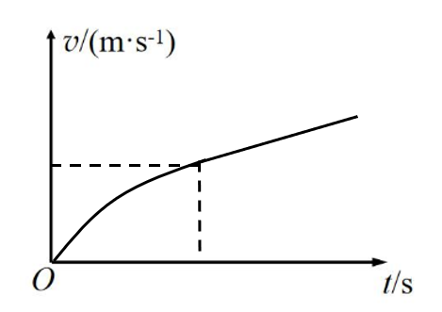5、（4分）

**五、从经典走向量子（共16分）**

1、C（3分）

2、3（2分） B（2分）

3、（1）C（3分）

4、（1）376（2分）

（2）波粒二象（2分）

（3）0.01（2分）